Образовательный маршрут:

«Удивительная природа рядом»

Автор: Биденко Галина Ивановна, воспитатель; Сауцкая Вера Юрьевна, педагог-психолог.
Образовательная организация: ГБОУ Школа № 2083, СП «Родники», ДО «Семицветик».
Маршрут рекомендован для детей в возрасте 5-7 лет.
Место проведения: г. Москва, поселение Рязановское, п. Знамя Октября, микрорайон Родники, д. 12
Объекты образовательного маршрута: поле, река, лес.

Схема образовательного маршрута

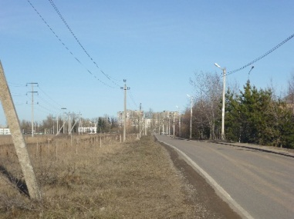
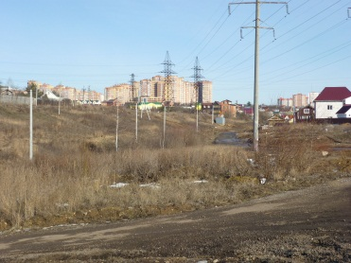
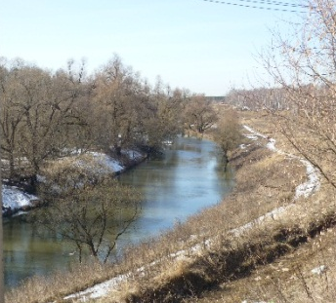
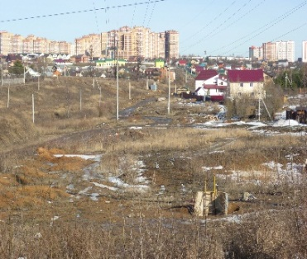
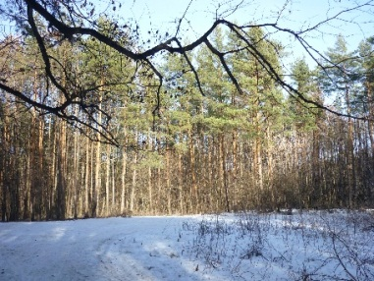

Сосновый бор

Микрорайон «Родники»

Поселок «Знамя Октября»

Река «Десна»

Девятовские каменоломни

Микрорайон «Родники»

Здесь когда-то били родники чистейшей воды, но в середине прошлого века с началом строительства на землях совхоза «Знамя Октября» они исчезли, ушли вглубь земли. А вот название осталось, и уже в начале века ХХ дали название новому микрорайону – «Родники». Чудесное название – в нем исконные понятия: род, родина, родник.
Микрорайон «Родники» расположен на экологически чистой территории Новой Москвы, рядом с лесным массивом недалеко от живописного берега реки Десна в 13 километрах от МКАД по Варшавскому шоссе и в 5 километрах от г. Подольска. В 10 минутах ходьбы от «Родников» расположена станция «Силикатная» Курского направления Московской ЖД.

Бесспорно, наше превосходство - близость к природе!

Аннотация образовательного маршрута.
Целью маршрута:
-наблюдение за сезонными изменениями в природе;
- воспитание любви к родному краю;
-применение на практике правил поведения в лесу;
-ходьба на дальние расстояния.

Перед отправлением повторили правила поведения на улице, лесу.

